数 学

本试卷共21小题，满分150分。考试用时120分钟。

一、选择题（本大题共8小题，每题5分，满分40分．在每小题给出的四个选项中，只有一项是符合题目要求的）
1．复数满足 （为虚数单位），则的共轭复数是（ ）
开 始
i=1, S=0
S=S+
输出S
结 束
否
是
第3题图
2013
A． B． C． D．
【本题评价】直接考察复数基本概念。
【解析】．故选D．
2．已知函数的定义域为，的定义域为．
则（ ）
A．{x |x>-1} B．{x|x＜1} C．{x|-1＜x＜1} D．
【本题评价】直接考察集合的基础知识与基本初等函数的定义域。
【解析】，．故选C．
3．如图给出的是计算的值的一个程序框图，
图中空白执行框内应填入（ ）
A． B． C． D．
【本题评价】本题主要考查程序框图的知识，根据框图的流程运行的结果确定空白执行框内容。
【解析】因为分母为1，3，5，7，9，…，2013，所以应填入．故选D．
4．若变量满足则的最大值是（ ）
A．90 B．80 C．50 D．40
【本题评价】本题考查线性规划知识（本知识点高考出现的概率较大），也考查了数形结合的解题思想方法．
【解析】画出可行域（如图），在点取最大值．答案： C．
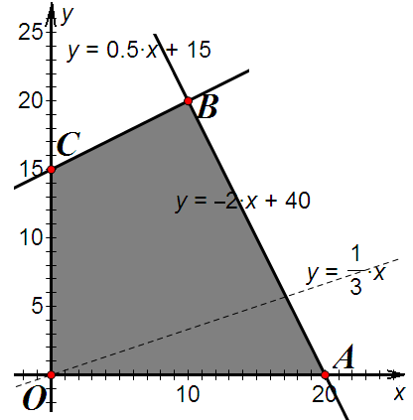
5．记等比数列的前项和为，若，，则 （ ）
A．2 B．6 C．16 D．20
【本题评价】本题考察等比数列及其前项和为的基础知识。
【解析】，．故选D ．
6．已知椭圆与双曲线有相同的焦点, 则的值为（ ）
A． B． C．4 D．10
【本题评价】本题考察椭圆、双曲线的几何性质等知识点。
【解析】．故选C．
7．已知某四棱锥的三视图，如右图。则此四棱锥的体积为（ ）
A．3 B．4 C．5 D．6
【本题评价】本题考察三视图基础知识与棱锥体积公式（广东高考数学必考知识点）。
【解析】如图，四棱锥．
．故选B．
8．设向量$\vec{a}=(a_{1},a_{2})$，$\vec{b}=(b_{1},b_{2})$，定义一种向量积：$\vec{a}⊗\vec{b}=(a_{1},a_{2})⊗(b_{1},b_{2})=(a_{1}b_{1},a_{2}b_{2})$．已知向量，，点P在的图象上运动，点Q在的图象上运动，且满足$\vec{\text{OQ}}=\vec{m}⊗\vec{\text{OP}}+\vec{n}$（其中O为坐标原点），则在区间上的最大值是（ ）
A． B． C． D．
【本题评价】新定义向量类型题。（广东高考数学必考知识点）。
【解析】点P在的图象上运动，点Q在的图象上运动。所以，可设，．
则由$\vec{\text{OQ}}=\vec{m}⊗\vec{\text{OP}}+\vec{n}$得，
，
∴，即，
又∴，即，
∵，∴时有，．故选D．

二、填空题（本大题共7小题，分为必做题和选做题两部分．每小题5分，满分30分）
（一）必做题（第9至13题为必做题，每道试题考生都必须作答）
9．从个位数与十位数之和为奇数的两位数中任取一个，其个位数为的概率是( )
【本题评价】本题考察古典概型等基础知识。
【解析】①个位数为时，十位数为，个位数为时，十位数为，共个；
②个位数为时，十位数为，共个别个位数为的概率是．答案：．
10．已知，若是它一条对称轴，则 ．
【本题评价】本题考察三角函数图像的性质。
【解析】由已知得，由代入得，
又，所以．答案：．
11．二项展开式中，含项的系数为 ．（用数字作答）
【本题评价】本题考察二项式定理。
【解析】，令即，故含项的系数为
．答案：．
12．曲线在点（1，）处的切线方程为，则 ．（为常数）
【本题评价】本题考察导数概念及几何意义，考察切线方程求法。
【解析】．答案：．
13．若则的值为 ．
【本题评价】本题考察分段函数、复合函数，指数、对数函数，函数的单调性等知识点。
【解析】．答案：．
（二）选做题（14～15题，考生只能从中选做一题）
14．（坐标系与参数方程选做题）直线：（为参数）与以轴非负半轴为极轴建立极坐标系下的曲线：图像相交所得弦长为 ．
【本题评价】1．参数方程与普通方程的互化；2．普通方程与极坐标方程的互化．
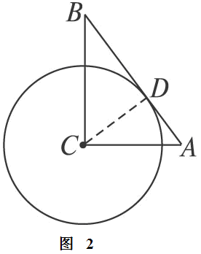
【解析】试题分析：曲线：（为参数）的直角坐标方程为 ，在此直角坐标系下方程为：，易得弦长为．答案：．
15．（几何证明选讲选做题）如图2，在中，斜边，直角边，
如果以C为圆心的圆与AB相切于，则⊙的半径长为 ．
【本题评价】本题考查解直角三角形、圆切线的性质。
【解析】连则，在中，,
．答案：．
三、解答题（本大题共6小题，满分80分．解答须写出文字说明、证明过程和演算步骤）
16．（本小题满分12分）已知函数．
（1）求函数的最小值和最小正周期；
（2）设△的内角的对边分别为且，，若，求的值。
【本题评价】本题考查倍角公式、和（差）角公式、简单已知值求角及正弦定理、余弦定理应用。
【解析】（1），…………3分
则的最小值是， 最小正周期是；…………6分
（2），则，…………7分
,,所以，
所以，，…………9分
因为，所以由正弦定理得，……①…………10分
由余弦定理得，即……②…………11分
由①②解得：，．…………12分

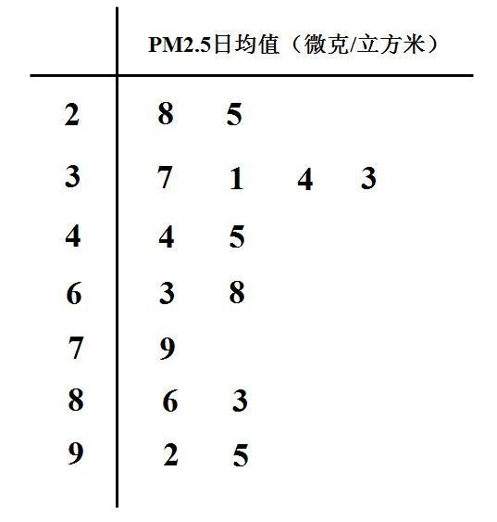
17．（本小题满分12分）PM2．5是指大气中直径小于或等于2．5微米的颗粒物，也称为可入肺颗粒物。我国PM2．5标准采用世卫组织设定的最宽限值，即PM2．5日均值在35微克/立方米以下空气质量为一级；在35微克/立方米75微克/立方米之间空气质量为二级；在75微克/立方米以上空气质量为超标．
某试点城市环保局从该市市区2015年全年每天的PM2．5监测数据中随机的抽取15天的数据作为样本，监测值如茎叶图所示（十位为茎，个位为叶）
（1）从这15天的PM2．5日均监测数据中，随机抽出三天，求恰有一天空气质量达到一级的概率；
（2）从这15天的数据中任取三天数据，记表示抽到PM2．5监测数据超标的天数，求的分布列；
（3）以这15天的PM2．5日均值来估计一年的空气质量情况，则一年（按360天计算）中平均有多少天的空气质量达到一级或二级。
【本题评价】本题考查茎叶图、概率、分布列、超几何分布、二项分布等。
高度贴合广东高考理科概率统计题命题要求，既基础，又基本囊括概率统计中的重要概念。
【解析】（1）记“从15天的PM2．5日均监测数据中，随机抽出三天，恰有一天空气质量达到一级”为事件，
． ……………………4分
（2）依据条件，服从超几何分布：其中，的可能值为，其分布列为：．……………………7分

……………………9分
（3）依题意可知，一年中每天空气质量达到一级或二级的概率为，……………………10分
一年中空气质量达到一级或二级的天数为，则~
，一年中平均有240天的空气质量达到一级或二级。……12分

18．（本小题满分14分）在如图所示的几何体中，是边长为2的正三角形，平面ABC，平面平面ABC，BD=CD，且．
D
B
E
C
A
（1）若AE=2，求证：AC∥平面BDE；
（2）若二面角A—DE—B为60°．求AE的长。
【本题评价】本题考查线面平行的推理及二面角、二面角大小求法。
本题用空间向量解亦可。贴合广东高考理科立体几何命题要求。
【解析】（1）分别取 的中点,连接
,则∥,∥,且，
因为，,为的中点，
所以,，
又因为平面⊥平面，
所以平面．……………3分
又平面,
所以∥，……………………5分
所以∥，且,因此四边形为平行四边形，
所以∥，所以∥，又平面，平面，
B
E
D
C
A
M
H
所以∥平面．……………………7分
（或者建立空间直角坐标系，求出平面的法向量，计算即证）
（2）解法一:
过作垂直的延长线于,连接．
因为,,
所以平面,平面
则有．
所以平面,平面,
所以．
所以为二面角的平面角，
即． …………………10分
在中，，则 ,．
在中，．
设，则,所以，又
在中,,即=，
解得，所以． ………………14分
解法二:
D
y
B
E
C
A

M(O)
x
z
由（1）知平面，,
建立如图所示的空间直角坐标系．
设，则,,
,，
,．
设平面的法向量
则Error: Reference source not found所以Error: Reference source not found
令, 所以 ，……………………11分
又平面的法向量，
所以，
解得， 即．……………………14分

19．（本小题满分14分）数列{}的前n项和为，．
（1）设，证明：数列是等比数列；
（2）求数列的前项和；
（3）若，．求不超过的最大整数的值。
【本题评价】本题考查递推式变形、等比数列、错位求和、裂项求和等知识点，难易度把握恰当，符合广东省高考数学数列题命题要求。
【解析】(1) 因为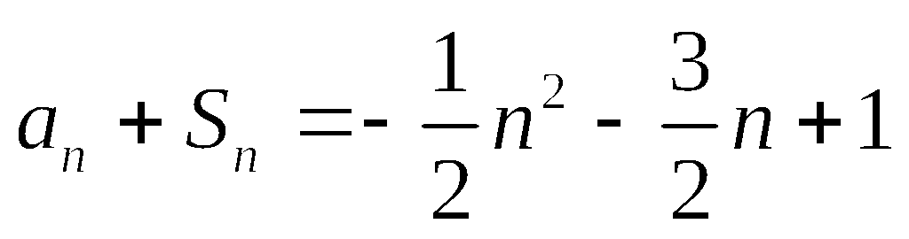，
所以 ① 当$n=1$时，$2a_{1}=−1$，则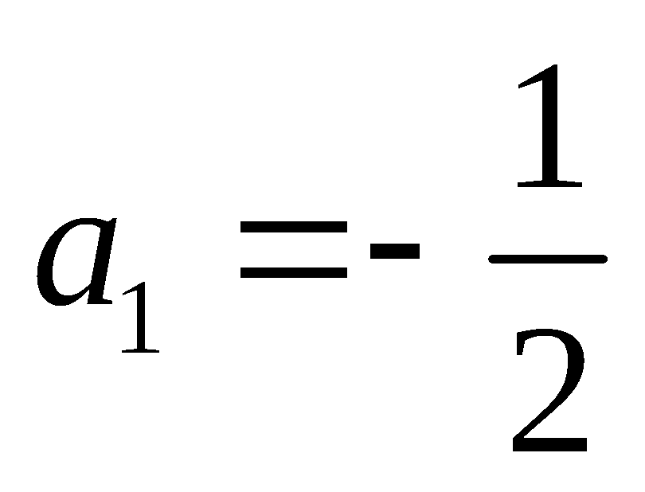，………………………………1分
② 当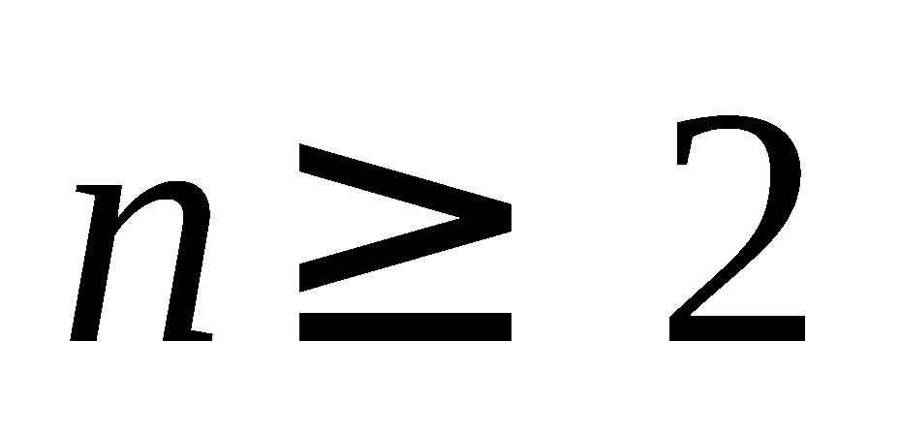时，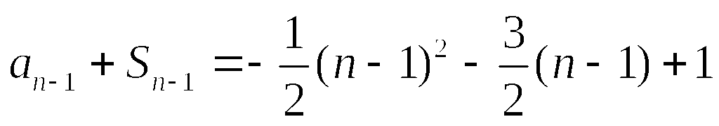，……………………2分
所以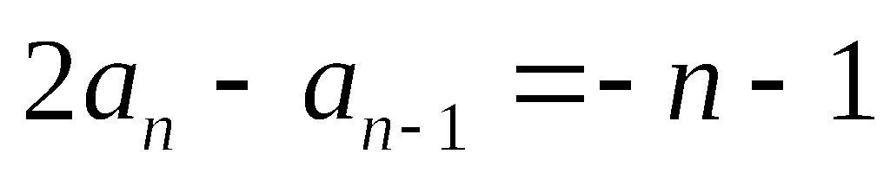，即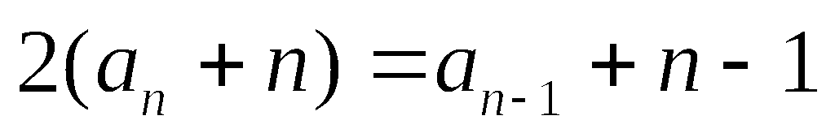，
所以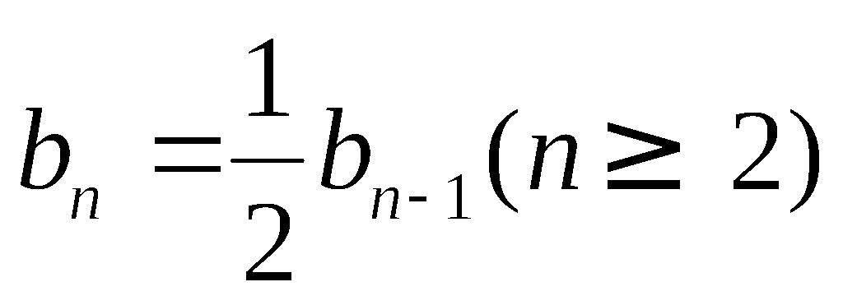，而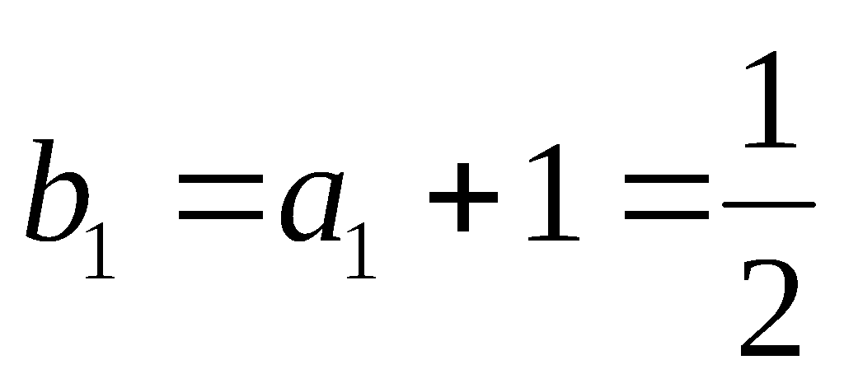，……………………4分
所以数列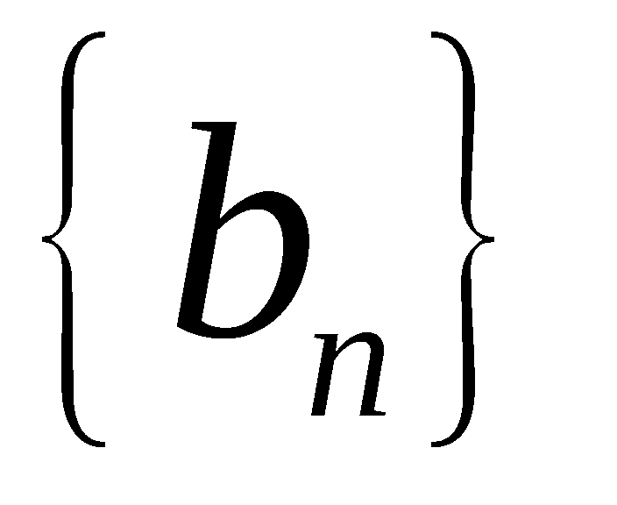是首项为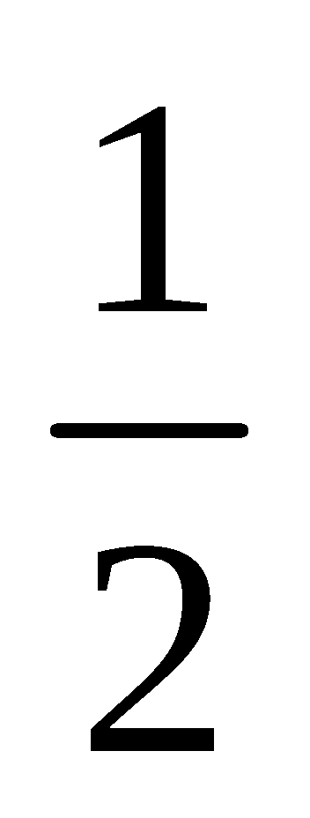，公比为的等比数列，所以．……………5分
（2）由(1)得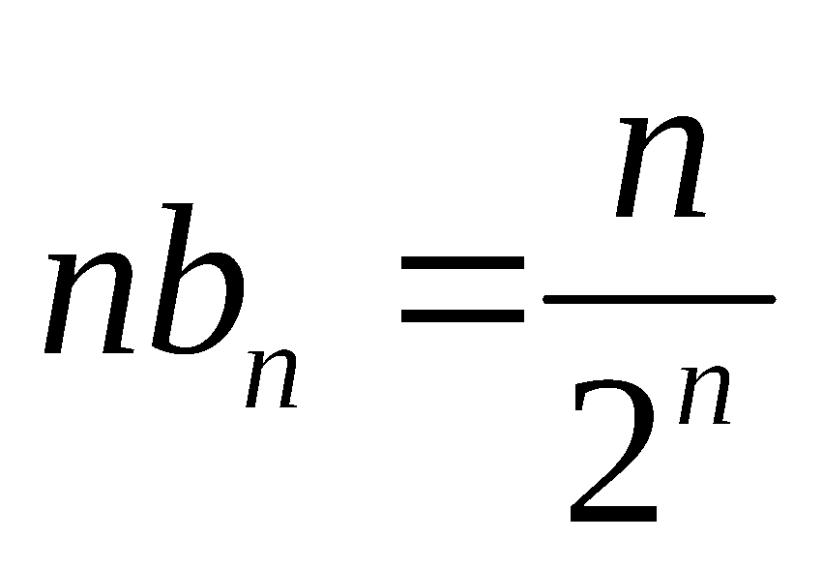．
所以 ①$T_{n}=\frac{1}{2}+\frac{2}{2^{2}}+\frac{3}{2^{3}}+\frac{4}{2^{4}}+\text{.}\text{.}\text{.}\text{.}\text{.}\text{.}\text{.}\text{.}\text{.}\text{.}+\frac{n−1}{2^{n−1}}+\frac{n}{2^{n}}$，
②$2T_{n}=1+\frac{2}{2}+\frac{3}{2^{2}}+\frac{4}{2^{3}}+\text{.}\text{.}\text{.}\text{.}\text{.}\text{.}\text{.}\text{.}\text{.}\text{.}+\frac{n−1}{2^{n−2}}+\frac{n}{2^{n−1}}$，……………7分
②-①得：$T_{n}=1+\frac{1}{2}+\frac{1}{2^{2}}+\text{.}\text{.}\text{.}\text{.}\text{.}\text{.}+\frac{1}{2^{n−1}}−\frac{n}{2^{n}}$，……………8分
$T_{n}=\frac{1−{\left(\frac{1}{2}\right)}^{n}}{1−\frac{1}{2}}−\frac{n}{2^{n}}=2−\frac{n+2}{2^{n}}$．………………10分
（3）由(1)知 $∴c_{n}=n$………………11分
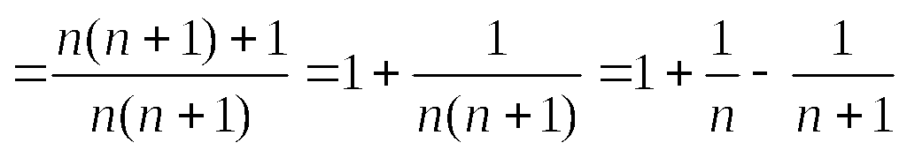，………13分
所以，
故不超过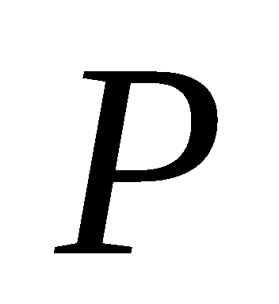的最大整数为．……………………………………………14分

20．（本小题满分14分）如图，抛物线:上一点．
（1）求抛物线的方程；
（2）设过点与轴垂直的直线为，过点作一直线与交于点，是关于对称的直线，与抛物线交于点．
①当绕点转动时，试求线段中点的轨迹方程；
②点是△的内心，当直线为的斜率时，求△的 内切圆⊙标准方程。
【本题评价】本题考查圆、圆的切线、三角形的内切圆、抛物线、二次方程、点到直线的距离等知识，有一定难度，是是否数学优等生的门槛，符合广东省高考数学解析几何题命题要求。
【解析】（1）由代入得：．
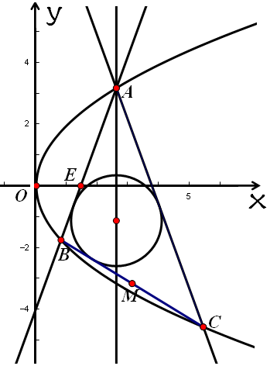
抛物线的方程．……………2分
（2）①设的方程：，
则的方程：，……………4分

由 得，
即， ……………6分
所以 ，，．……………7分
同理 ，，．
所以．．
所以轨迹方程：（）．……………9分
②直线为的斜率，……………11分
当直线为的斜率，则，，
线为的方程，即．
线为的方程为，……………12分
又在上，可设，
由内切圆半径，解得：，……………13分
．
△的 内切圆⊙标准方程：……………14分

21．（本小题满分14分）设函数（其中）．
（1） 当时,求函数的单调区间和极值；
（2） 证明：当时，函数在上有且只有一个零点．
【本题评价】本题考查导数及其应用（求单调区间、证明函数不等式）为背景，第一、二问主要包含二次函数、方程、不等式的探究。第一问能动笔的同学多，但分析、运算无错误的很少；第二问难度较大，符合广东省高考数学压轴题的命题要求。
【解析】（1）当k=1时, ,
.……………1分
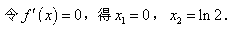
当变化时,的变化如下表:
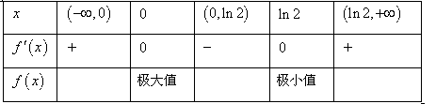
增
增
减
由表可知, f(x)的增区间(-,0), (ln2, +), 减区间为(0, ln2). 极大值为-1, 极小值为
.……………6分
（2）.
当x<1时, f(x)<0, 所以f(x)在(-,1) 上无零点, 故只需证明f(x)在[1, +)上有且只有一个零点.，若, 当x1时, , f(x)在[1,+)上单调递增,
,
所以f(x)在[1,+)上有且只有一个零点. ……………9分
若, 则,
f(1)=-k<0, .
令,
……………12分
.
所以f(x)在[1,+)上有且只有一个零点.
综上得:f(x)在R上有且只有一个零点。……………14分

